揭西县上砂镇中心卫生院院务公开

- 医疗机构概况
- 医疗机构基本信息：
揭西县上砂镇中心卫生院成立于1964年，是在原来联合诊所的基础上创建的，全院占地总面积3330平方米，原有建筑面积3166平方米，因标准化建设拆除老住院楼848平方米，新建一栋住院综合楼2060平方米。编制床位54张，实际开放床位40张。全镇由中心卫生院、22个村卫生站组成了一个疾病防治网络，担负着全镇5万多常住人口及周边群众的疾病防治工作。是一所集医疗、预防、保健、康复、急诊等为一体综合性卫生院。设有内科、外科、妇产科、儿科、骨伤科、中医科、口腔科、检验科、放射科、B超、心电图、脑电图等临床科室。现有在编人员73人，其中主治医师2人、执业医师7人，执业助理医师12人，主管护师3人、护师4人，检验师2人，医学影像技师1人，护士21人，药士3人，医士2人、技士3人，管理人员4人，财会人员2人，普工8人。拥有全自动生化分析仪、全自动血球计数仪、全自动电解质分析仪、尿液分析仪、血凝分析仪、彩超、DR、心电监护仪、心电图、脑电图、C臂机等先进医疗设备。
近年来，我院全力打造队伍专业化、设备现代化、管理标准化、运行规范化、服务人性化、发展低碳化的现代创新型医院。半世纪的历史演绎，业绩显著，硕果累累，为山区卫生事业的可持续发展作出了积极的贡献。先后被市、县评为“文明单位”、“文明窗口”、“先进单位”“先进基层党组织”；在2018年度医疗卫生工作综合考核中获得“先进单位”、“医疗护理工作第一名”、“妇幼管理工作第一名”、“行政管理工作第一名”等荣誉。连续8年获得乡镇医疗卫生单位“先进单位”、“经济管理工作第一名”、“行政管理工作第一名”、“医疗工作第一名”、“卫生监督工作第一名”、“疾病防控第一名”、“妇幼保健第一名”、“医疗护理工作第一名”等殊荣。
- 医疗机构依法执业登记主要事项：
《医疗机构执业许可证》登记号：379224445222810151
机构名称：揭西县上砂镇中心卫生院
地 址：揭西县上砂镇东山大道1号
诊疗科目：预防保健科、全科医疗科、内科、外科、妇产科、儿科、口腔科、医学检验科、医学影像科、中医科
法定代表人：庄春绪
（三）重点专科的人员组成
院长办公室：庄春绪院长
副院长办公室：庄志宏、卢国佑、陈志华
行政办公室：张书君主任（兼会计）、出纳蔡红娟、彭依财
外 科：庄春绪医师（院长）、张向毫（主治医师）、王楚烽（执业助理医师）、庄小伙（医士）、蔡传茂（医士）
住院部医生：主任庄奇志（医师）、蔡宏雄（执业医师）、范远超（执业医师）、刘鸿钦（执业医师）、庄周堂（执业助理医师）、庄娘峰（执业助理医师）、郑添耀（执业助理医师）住院部护士：护士长陈幼兰（主管护师）、陈远娣（护师）刘云芳、彭丹娜、庄春丽、张裕萍、张静、庄娘贵、张瑾、范伟恩、黄碧青、韩芯韵

妇产科医生：蔡红娟主任（医师）、蔡柳君（主治医师）、庄洁冰（助理医师）、黄淑云（助理医师）、张州颖（助理医师）
妇产科护士：护士长温春燕（护师）、张颖（护师）、邓辉凤、黄淑琪、刘青云、蔡俊烜、庄雪格、彭淑卿
检 验 科：主任张书君（兼）、庄秀玉（检验师）、李少兴、蔡怡煊、张育城
放 射 科：彭伟浩（技师）、庄俊跃
B 超 室：彭伟浩（技师）、彭家贤
中 西 药 房：卢国佑主任、庄丽芳、彭义恒、庄达狄、庄瑞华
防 疫 组：庄志宏（兼防疫组长）、彭伟京、张素绿、庄柳金
公卫办公室：陈丽敏（主任）、陈志华（全科医生）、彭振澄（执业医师）、庄淑壬、庄湖光、庄芳芳、曾颖铖、邹巧琪、庄颖燕、庄彩如、张文俊、彭虎
- 承担教学任务
贯彻执行继续教育制度，做好卫技人员的三基理论、操作技能考核，支持鼓励到华医网学习，按时校验继续教育学分，做好农村卫生站和保健员的培训工作。
- 医疗机构环境
- 医疗机构位置及周边的交通
上砂镇中心卫生院位于上砂镇东山大道1号（即上砂大桥旁）
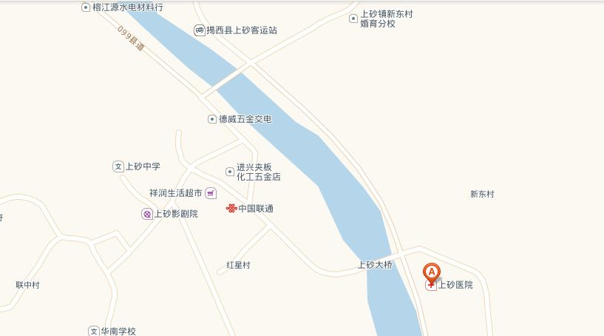
- 医疗机构内交通线路及导诊路标提示
楼层 | 门诊楼 | 住院楼
四楼 | 培训中心
三楼 | 会议室、院长办公室、副院长办公室、财会室。
二楼 | 手术室、B超室、检验室、心电图室、脑电图室 | 妇产科
一楼 | DR影像室、中药房、西药房、收费处、医保办、清创缝合室、骨伤科、口腔科、中医科、耳鼻喉科、防疫组。 | 内科、外科、儿科

